**UNIVERSIDADE FEDERAL DE UBERLÂNDIA**

**Trabalho 01**

**ESOF**

**Sistema de Gerenciamento de Hotel**

**Alunos:**

Gabriel Prudêncio Haddad 11611BCC057

João Paulo de Oliveira 11611BCC046

Marcelo Mendonça Borges 11611BCC020

Matheus Pimenta Reis 11611BCC038

**2018**

**Requisitos**

**Requisitos Funcionais:** O Sistema deverá ser capaz de cadastrar funcionários em suas funções, cadastrar clientes, efetuar reservas, cancelar reservas, fechar reservas e receber o pagamento das reservas. Além disso deverá ser possível para os clientes utilizar serviços disponíveis no hotel.

**Requisitos Não-Funcionais:** O Sistema precisará de um sistema de login para cada tipo de funcionário, de modo que a tela será específica para cada função, limitando o acesso a determinadas áreas do sistema. O Sistema precisará de um banco de dados para os dados dos funcionários, clientes e reservas. Além disso serão necessários computadores na recepção, na gerência e nas áreas de serviços. Também terão painéis digitais nos quartos para os clientes solicitarem serviços.

**Casos de Uso**

**Caso de Uso 1:**

**Nome:** Cadastrar Cliente

**Atores:** Recepcionista, Cliente

**Fluxo Principal:** Sistema mostra a Tela da Recepcionista. Recepcionista seleciona a opção de cadastrar um cliente. Sistema mostra na tela as opções de preenchimento do cadastro. Cliente informa os dados ao recepcionista (pessoalmente ou por telefone). Recepcionista insere os dados na tela de cadastro. Sistema insere as informações no banco de dados.

**Caso de Uso 2:**

**Nome:** Cadastrar Funcionário

**Atores:** Gerente, Funcionário

**Fluxo Principal:** Sistema mostra a Tela do Gerente. Gerente seleciona a opção de cadastrar um funcionário. Sistema mostra na tela as opções de preenchimento do cadastro. Gerente pega os documentos necessários do funcionário. Gerente registra os dados do funcionário no sistema. Sistema insere as informações no banco de dados.

**Caso de Uso 3:**

**Nome:** Efetuar Reserva

**Atores:** Recepcionista, Cliente

**Fluxo Principal:** Sistema mostra a Tela da Recepcionista. Recepcionista seleciona a opção de efetuar uma nova reserva. Sistema mostra as opções de criação de uma nova reserva, com os locais para inserir os dados. Cliente passa os dados dele e dos acompanhantes e informa a data de entrada, de saída (pessoalmente ou por telefone). Recepcionista insere os dados na tela. Sistema mostra os quartos disponíveis para reserva no tempo escolhido de acordo com a lotação máxima. Cliente escolhe um ou mais quartos dentre os disponíveis. Recepcionista seleciona o(s) quarto(s) escolhido(s) na lista. Sistema mostra na tela os dados da reserva. Recepcionista registra acompanhantes, caso existam. Recepcionista oferece a opção de alugar a vaga de estacionamento. Cliente decide se quer ou não alugar a vaga de estacionamento. **(Sub-fluxo:** Se o cliente quer a vaga de estacionamento: Sistema mostra a tela com os dados do quarto, e da vaga de estacionamento associada. Recepcionista passa os dados da vaga para o Cliente e solicita os dados do veículo. Cliente passa os dados do veículo para a Recepcionista. Recepcionista insere os dados do veículo. Sistema mostra a tela de aluguel de vaga com os dados do veículo.**)** Sistema registra a reserva. Sistema volta para tela inicial do Recepcionista.

**Caso de Uso 4:**

**Nome:** Cancelar Reserva

**Atores:** Recepcionista, Cliente

**Fluxo Principal:** Sistema mostra a Tela da Recepcionista. Cliente apresenta a intenção de cancelar uma reserva e passa seus dados para a Recepcionista (pessoalmente ou por telefone). Recepcionista escolhe a opção de cancelar a reserva. Sistema mostra na tela as reservas solicitadas do sistema (é possível pesquisar nessa tela). Recepcionista encontra e seleciona a reserva do Cliente. O Sistema passa a reserva do cliente de solicitada para cancelada. O Sistema retorna para a Tela da Recepcionista.

**Caso de Uso 5:**

**Nome:** Fechar Reserva

**Atores:** Recepcionista, Cliente

**Fluxo Principal:** Sistema mostra a Tela da Recepcionista. Cliente apresenta a intenção de fechar uma reserva e passa seus dados para a Recepcionista (somente pessoalmente). Recepcionista escolhe a opção de fechar a reserva. Sistema mostra na tela as reservas abertas do sistema (é possível pesquisar nessa tela). Recepcionista encontra e seleciona a reserva do Cliente. Sistema mostra na tela a área para inserir o consumo do quarto. Recepcionista manda funcionário contabilizar o consumo do quarto. Recepcionista insere o valor na tela. O Sistema vai para Tela de Pagamento.

**Caso de Uso 6:**

**Nome:** Efetuar Pagamento

**Atores:** Recepcionista, Cliente

**Fluxo Principal (Pagamento em Dinheiro):** Sistema mostra Tela de Pagamento com suas respectivas opções. Cliente decide a forma de pagamento. Sistema mostra na tela as reservas fechadas do sistema (é possível pesquisar nessa tela). Recepcionista encontra e seleciona a reserva do Cliente. O Recepcionista seleciona a forma de pagamento em dinheiro. O Cliente faz o pagamento. Recepcionista confirma a quantia recebida e insere no sistema. Sistema calcula o troco e mostra na tela. Sistema imprime o recibo da reserva. Recepcionista entrega o recibo e o troco para o Cliente. Sistema solicita limpeza do quarto e seu reabastecimento (consumíveis). Sistema passa a reserva para concluída. Sistema mostra tela inicial do Recepcionista.

**Fluxo Alternativo (Pagamento em Cartão):** Sistema mostra Tela de Pagamento com suas respectivas opções. Cliente decide a forma de pagamento. Sistema mostra na tela as reservas fechadas do sistema (é possível pesquisar nessa tela). Recepcionista encontra e seleciona a reserva do Cliente. Recepcionista seleciona a forma de pagamento em cartão no sistema. Cliente insere o cartão na máquina de cartão e insere a senha. A máquina confirma o pagamento para o sistema e o sistema imprime o recibo. Recepcionista entrega o recibo para o Cliente. Sistema solicita limpeza do quarto e seu reabastecimento (consumíveis). Sistema passa a reserva para concluída. Sistema mostra tela inicial do Recepcionista.

**Caso de Uso 7:**

**Nome:** Utilizar Serviços

**Atores:** Recepcionista, Cliente

**Fluxo Principal:** Cliente solicita um serviço à recepcionista (pessoalmente ou pelo Painel Digital do Quarto). Recepcionista seleciona opção de Utilizar Serviços na sua área de trabalho. Sistema mostra a Tela de Seleção de Serviços, onde são apresentados os 3 serviços disponíveis: lavanderia, limpeza, restaurante. Recepcionista seleciona o serviço que o Cliente solicitou e repassa os dados. Sistema mostra na tela as reservas abertas do sistema (é possível pesquisar nessa tela). Recepcionista encontra e seleciona a reserva do Cliente. Sistema envia solicitação do serviço para a área específica. Sistema retorna à Tela de Seleção de Serviços.

**Caso de Uso 8:**

**Nome:** Fazer Limpeza

**Atores:** Auxiliar de Limpeza, Recepcionista, Cliente

**Fluxo Principal:** Sistema mostra a Tela da Área de Limpeza, que apresenta as solicitações de limpeza abertas, e os pedidos associados à conta do Auxiliar de Limpeza logado. Recepcionista envia a solicitação de serviço para a área de limpeza (ver o caso de uso "Utilizar Serviços"). Sistema recebe a solicitação do computador da recepcionista e coloca o pedido na lista de solicitações abertas, mostrando uma notificação. O Auxiliar de Limpeza seleciona o pedido da lista de solicitações abertas, associando-o assim a sua conta e removendo-o da lista de solicitações abertas. O Auxiliar de Limpeza vai até o quarto e realiza a limpeza. Após realizar a limpeza o Auxiliar de Limpeza passa o pedido associado em aberto para concluído. O Sistema contabiliza o preço total do serviço e adiciona ao valor da reserva.

**Caso de Uso 9:**

**Nome:** Utilizar Lavanderia

**Atores:** Auxiliar de Lavanderia, Recepcionista, Cliente

**Fluxo Principal:** Sistema mostra a Tela da Lavanderia, que apresenta as solicitações abertas, e os pedidos associados à conta do Auxiliar de Lavanderia logado. Recepcionista envia a solicitação de serviço para a lavanderia (ver o caso de uso "Utilizar Serviços"). Sistema recebe a solicitação do computador da recepcionista e coloca o pedido na lista de solicitações abertas, mostrando uma notificação. O Auxiliar de Lavanderia seleciona o pedido da lista de solicitações abertas, associando-o assim a sua conta e removendo-o da lista de solicitações abertas. O Auxiliar de Lavanderia vai até o quarto coletar as roupas. O Auxiliar de Lavanderia seleciona o pedido associado e a opção de inserir tipo das roupas. O Sistema mostra as opções de inserir os tipos das roupas no sistema. O Auxiliar de Lavanderia insere os dados no sistema e vai lavar as roupas. Após lavar as roupas, o Auxiliar de Lavanderia passa o pedido associado em aberto para concluído (após isso as roupas são entregues no quarto). O Sistema contabiliza o preço total do serviço e adiciona ao valor da reserva.

**Caso de Uso 10:**

**Nome:** Utilizar Lavanderia

**Atores:** Gerente do Restaurante, Recepcionista, Cliente

**Fluxo Principal (Entrega de comida no quarto):** Sistema mostra a Tela do Restaurante. Recepcionista envia a solicitação de serviço com o pedido do cliente para o restaurante (ver o caso de uso "Utilizar Serviços"). Sistema recebe a solicitação do computador da recepcionista e coloca o pedido na lista de pedidos abertos, mostrando uma notificação. O Gerente do Restaurante seleciona o pedido da lista e repassa o pedido aos funcionários do Restaurante. O Gerente do Restaurante passa o pedido de aberto para concluído, assim que a refeição fica pronta (após isso a refeição é entregue no quarto). O Sistema contabiliza o preço total do pedido e adiciona ao valor da reserva.

**Fluxo Alternativo (Cliente vai até o restaurante):** Sistema mostra a Tela do Restaurante, que apresenta os pedidos em aberto e os pedidos concluídos. Cliente faz o pedido para o garçom, passando a identificação da reserva. O garçom repassa o pedido para o Gerente do Restaurante. O Gerente do Restaurante seleciona a opção de inserir um novo pedido. Sistema mostra na tela as reservas abertas do sistema (é possível pesquisar nessa tela). O Gerente do Restaurante encontra e seleciona a reserva do Cliente. Sistema mostra na tela as opções de criação do pedido. O Gerente cria o pedido que vai para a lista de pedidos abertos. O Gerente do Restaurante seleciona o pedido da lista e repassa o pedido aos funcionários do Restaurante. O Gerente do Restaurante passa o pedido de aberto para concluído, assim que a refeição fica pronta (após isso a refeição é entregue no quarto). O Sistema contabiliza o preço total do pedido e adiciona ao valor da reserva.

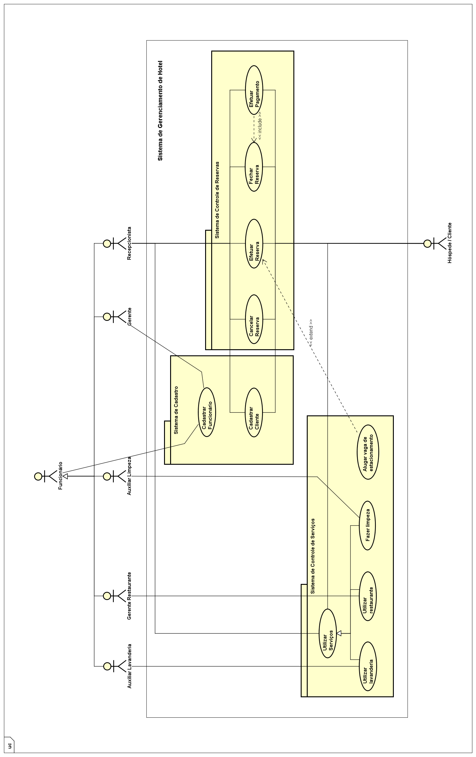**Diagrama de Casos de Uso**